Deklaracja Zgodności wg PN-EN ISO/IEC 17050-1;2005

Deklaracja Zgodności WE 2012

Dostawca : KRAUSE Sp. z o. o.

Adres : ul. Stalowa 10 , 58 - 100 Świdnica

Wyrób : DRABINY dwustronne ze szczeblami
w całości z tworzywa sztucznego

Model ; 819703 , 819710 , 819727 , 819734 , 819741 , 819758 , 819765 ,

Wyżej wymienione wyroby są zgodne z ;

Certyfikat ; 4911053.11032 ważnym do 12.12.2016

Drabiny zostały przetestowane zgodnie z Normami ;
DIN EN 131-1 ; 2011
DIN EN 131-2 ; 2010
DIN EN 131-3 ; 2007 w oparciu o EN 61478;2002 ( Kat. 1 ; 28000 Volt )
oraz EK 5 / AK 1
Drabiny powinny być używane ,tylko zgodnie z ich przeznaczeniem
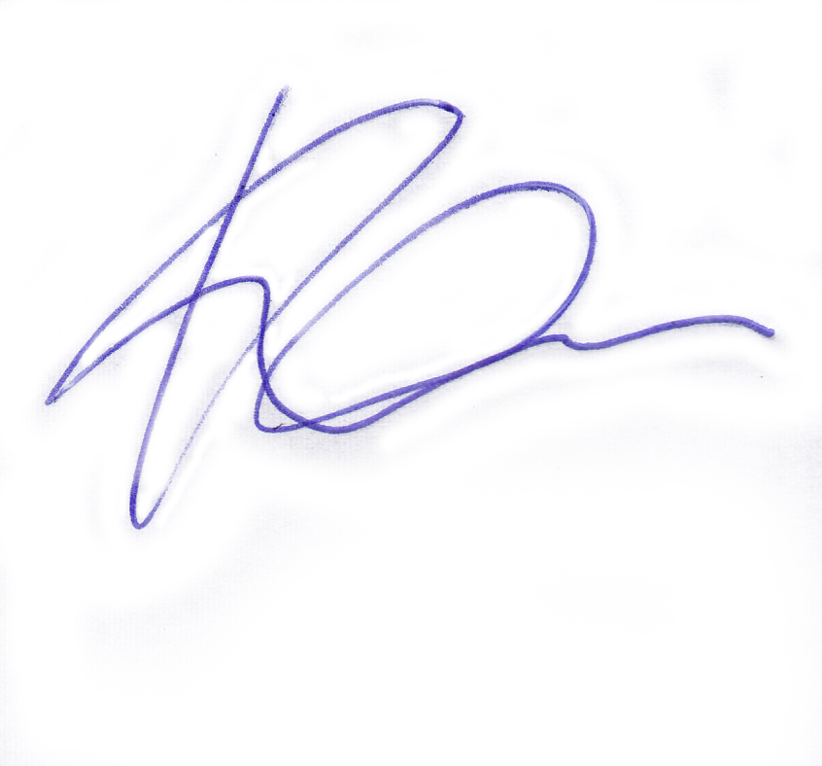
Krzysztof Karmowski

Koordynator Produkcji i Zarządzania Jakością
Świdnica, dnia 10.02.2012
…………………………..
Miejsce i data wydania.

